GDB调试介绍
2021年3月

GDB常用命令
GDB（全称GNU Debugger）是一款被广泛使用的C/C++调试软件，本文将简单介绍GDB的基础用法。用户可以使用以下命令查看其简要说明：
$ gdb -help
也可以访问GNU网站http://www.gnu.org/software/gdb/documentation/查看和下载GDB的完整用户手册。
对于RISC-V工具链，相应的GDB启动命令是riscv64-unknown-elf-gdb（newlib版本）及riscv64-unknown-linux-gnu-gdb（glibc版本）。一般而言，调试时使用的gdb版本和编译源文件使用的gcc版本应当尽量匹配。

生成调试符号表
默认情况下，经过编译后的二进制文件中不保留源码中的符号信息，因为计算机最终执行机器指令时，指令中指定的是寄存器名和内存地址，当编译器把变量和函数入口映射到相应的寄存器或内存位置后，它们原本的名称就已经不再重要了。
但是用户在调试程序时，往往希望能够在较高的层次检测程序的状态，比如观察变量值的变化、或是跟踪函数的执行情况等等。为此，使用gcc编译器编译源码时应当添加-g参数来使得生成的二进制文件适合gdb调试。编译命令格式变为：
$ gcc -g source_filename -o executable_filename
其中，source_filename是源文件名（C语言下为.c文件），executable_filename是待生成的目标文件名。使用-g参数后，编译器会为二进制文件保留一个调试符号表（.debug段），这个符号表中包含局部变量定义和类型定义、程序定义和引用的全局变量、以及原始C源文件信息（包含其路径）。此外，编译器还会为二进制文件添加一个额外的映射表（.line段），表中包含C源文件的行号和机器指令（.text段）之间的映射关系，利用这个映射表即可在调试时精确定位到程序的某一行。可以使用readelf命令来查看二进制文件的段信息。

本章将会使用如下的源程序（它被保存在文件gdb_tutorial/sample/example.c中）来介绍gdb调试方法：
#include <stdio.h>
#include <stdlib.h>

int gcd_1(int,int);
int gcd_2(int,int);

int main(int argc, char **argv)
{
if(argc != 3)
{
printf("Two args needed.\n");
return 1;
}
int input_a = atoi(argv[1]); //atoi：字符串转int
int input_b = atoi(argv[2]);

int res_1 = gcd_1(input_a,input_b);
printf("gcd(%d,%d) using algorithm 1 is: %d\n",input_a,input_b,res_1);

int res_2 = gcd_2(input_a,input_b);
printf("gcd(%d,%d) using algorithm 2 is: %d\n",input_a,input_b,res_2);

return 0;
}

int gcd_1(int a, int b) //辗转相除法
{
if(a==0) return b;
else if(b==0) return a;
else if(a>b) return gcd_1(a%b,b);
else return gcd_1(b%a,a);
}

int gcd_2(int a, int b) //更相减损法
{
while(a!=b)
{
if(a>b) a = a - b;
else b = b-a;
}
return a;
}
这段程序接受两个整型参数，并使用两种算法计算出两数的最大公约数。第一个函数gcd_1()使用辗转相除法，这是一个递归函数。第二个函数gcd_2()则使用更相减损法，内部包含一个次数不定的循环。
使用如下命令即可将其编译为二进制文件：
$ gcc -g example.c -o example
main函数的argc代表键入终端的参数个数（可执行文件名本身占用1个参数），argv是一个字符串数组，代表键入终端的具体参数内容。例如：
$ ./example 12 18
这个程序的argc=3（example本身占用1个参数位），argv[0]=”example”、argv[1]=”12”、 argv[2]=”18”。程序的输出结果为6。

启动调试
生成需要的二进制文件后，使用命令：
$ gdb example
即可启动调试，当存在调试符号表时，gdb将会自动读入符号表。

1.2.1 list
当源文件（.c文件）位于路径下时，输入l或list即可查看源码：
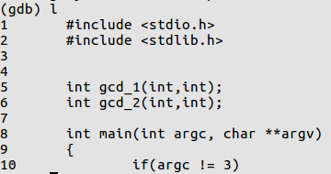
默认情况下显示10行代码，可以按下键盘的回车键（Enter）来继续显示后续代码。每次显示的代码行数由变量listsize控制，使用命令show listsize可以查看该变量的值。使用命令set listsize <count>可以把每次显示源码的行数更改为count。
list命令的其他用法包括：
list <linenum> 显示行号为linenum附近的源代码
list <function> 显示函数名为function的函数附近的源代码
list <line1>,<line2> 显示行号介于line1和line2之间的源代码

1.2.2 run、start和set args
进入gdb后，程序还未正式启动。此时使用run命令（简写为r）或者start命令即可启动程序。二者的区别为：
run（或r）命令默认情况下会一直向后执行，直到程序结束。如果程序中存在断点，则run会一直执行到第一个断点为止；start命令则会执行到main()函数处停下来，它等价于在main()函数后面添加一个断点后使用run命令。如下图所示：
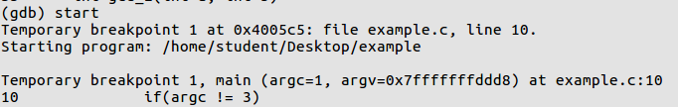
注意到start命令运行后在程序的第10行添加了一个temporary breakpoint（临时断点）。

注意到示例程序example需要输入两个参数用于计算，在gdb中，一般有两种方法可以为调试中的程序指定参数：
- 把参数添加在run或start命令后，例如：
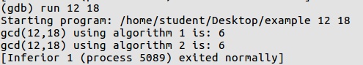
可以看到这等价于执行了”example 12 18”
- 使用命令set args来设置或更改输入参数：
可以看到现在程序的参数被修改为了”6 9”

在程序执行过程中，再次使用run或start将可以让程序重新从头开始运行。
注意：当使用远程调试时（例如实验2文档中的qemu调试），gdb只是远程连接到了某个执行中的程序，所以run和start命令是不可用的（因为二进制程序实际上已经在qemu中处于运行状态了）。此时输入参数也应当直接在启动qemu中指定，如(注意下面命令中的example文件是用riscv工具链编译的)：
$ qemu-riscv64 -g 2333 example 6 9
此后按照实验2文档的步骤启动gdb调试后，直接使用continue（简写为c）等命令进行调试即可，不再使用run或者start。

断点

1.3.1 创建断点
gdb调试支持三种断点：普通断点（break）、观察断点（watch）、捕捉断点（catch）。本文仅介绍普通断点。
break命令（简写为b）为程序设置普通断点，程序执行到该位置时调试会自动暂停。该命令的基本用法有两种：
- break <linenum> 在行号为linenum的位置添加一个断点：
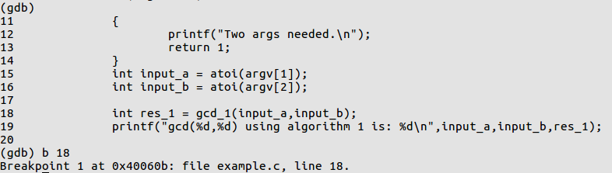
图中命令在第18行（调用gcd_1函数前）添加了一个断点，断点编号为1.

- Break <funcname> 在函数名为funcname的函数入口处添加一个断点：
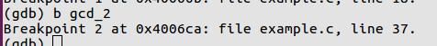
图中命令在第37行（gcd_2函数入口处）添加了一个断点，断点编号为2.

1.3.2 查看断点信息
使用info breakpoints <n>命令（简写为info b）可以查看编号为n的断点信息，n缺省时则打印所有断点信息：
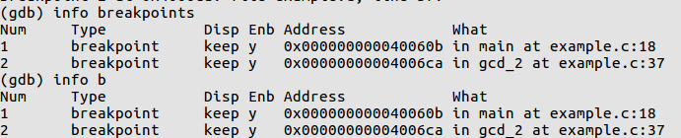

1.3.3 禁用和删除断点
- clear <location>
删除location位置的断点，location是行号或者函数名。
- delete <num>
删除编号为num的断点，num缺省时则删除所有断点。
注意:clear 2代表删除位于第2行代码处的断点，delete 2代表删除编号为2的断点。

- disable <num>
暂时禁用编号为num的断点，这将导致其info信息中的”Enb”状态由y变为n：
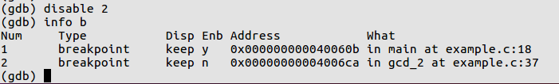
可以看到2号断点被禁用了，它将暂时失效。使用enable <num>可以重新启用断点。

1.3.4 条件断点
调试时可能并不希望代码每次运行到某一个位置都停下来，而是仅在程序满足某些条件的情况下暂停。conditon和ignore通过为断点设置条件来达到该效果，这在调试一些递归函数或者循环体时非常实用。

- ignore <num> <count> 使得编号为num的断点的接下来count次触发被忽略。例如：
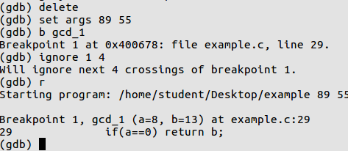
gcd_1(89,55)函数将会多次递归地调用自身，图中的ignore 1 4将gcd_1()入口处的断点设置为忽略4次，从上图可以看到，经过4次递归调用后，a和b的当前值分别为8和13.

如果程序当前正暂停在某个断点处，则continue <count>（简写为c <count>）命令也可以使得程序在往后的第count次断点触发时才发生暂停。例如：
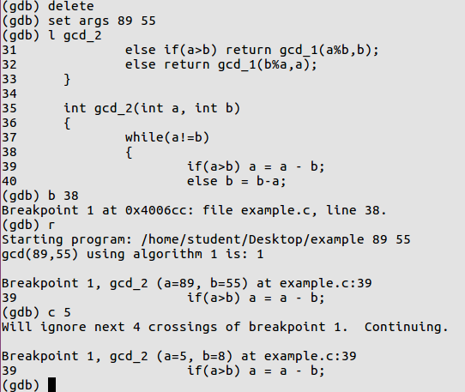
上图在第38行代码（即while循环的下一行）设置了断点，当程序初次运行到这里以后，c 5命令指示程序在后续第5次命中断点时（即忽略4次断点）暂停。上图表明while的循环体执行5次以后，a和b的当前值变为5和8.

- condition <num> <expression> 仅在expression表达式满足时编号为num的断点才会触发。例如：
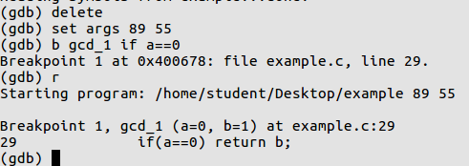
上图中，在函数gcd_1()入口处设置断点，但仅当a的值为0时触发。运行的结果表明断点触发时，a和b的值分别为0和1，这将是gcd_1()递归调用的最后一层。

恢复执行

continue、finish和until
continue命令（简写为c）可以无条件地恢复gdb的执行，直到它遇到下一个断点或者整个主程序结束为止。continue <num>将导致gdb忽略接下来的num-1个断点。

finish命令（简写为fin）会导致程序跳出当前所属的栈帧。即，当程序正暂停在某个不是main函数的函数中时，使用finish命令会导致程序继续执行到该函数返回为止。例如：
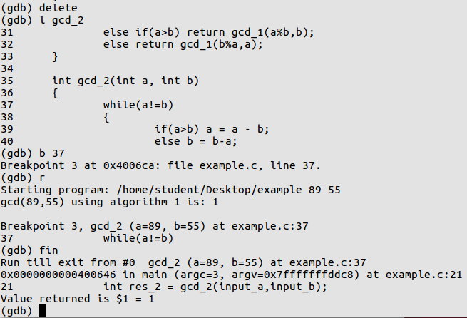
程序运行到gcd_2函数内的断点时（第37行），执行finish命令将会导致其直接运行到gcd_2函数返回为止，此时程序已经返回了其调用者main当中。
在一个递归函数（比如gcd_1）中使用finish时，只会返回到递归的上一层。

until命令可以快速跳出当前循环体，直到到达当前循环体的下一行代码为止。

next和step
next（简写为n）和step（简写为s）是最重要的两个单步调试命令。当程序暂停在某行普通代码处时，执行next和step命令效果相同，均会使得gdb紧接着执行下一行代码。
当程序暂停在一个函数调用处时，next命令会直接完整执行该函数并跳出，step命令则会进入该函数并在函数调用的第一个语句处暂停。
通常而言，对于某些系统函数，如printf()、scanf()等，它们内部的执行细节我们并不关心，此时使用next将比step更有效率。

打印信息

1.5.1 print
print（简写为p）命令可以输出或者修改指定变量的值。例如：
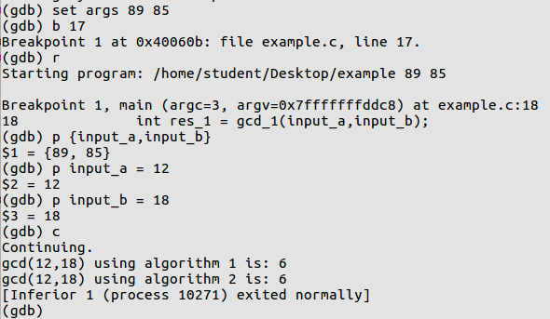
上图中首先使用set args将输入参数设置为了’89 85’，它们被类型转换为int后赋值给了main函数中的input_a和input_b变量，print命令打印出了这两个变量的值。随后print函数修改了这两个变量的值为12和18，并导致最终gcd运行的结果为6.

print函数接受格式控制，例如：
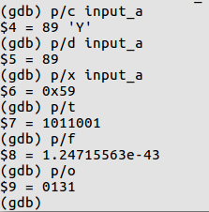
图中，p/c为字符形式打印，p/d为有符号十进制数形式打印（无符号数为u），p/x为十六进制形式打印，p/t为二进制形式打印，p/f为浮点数形式打印，p/o为八进制形式打印。

1.5.2 display
print命令仅在用户键入时执行一次。display命令则将用户指定的变量放在一张检测列表中，此后每当程序暂停时，都会自动把列表上的变量值按格式打印出来。例如：
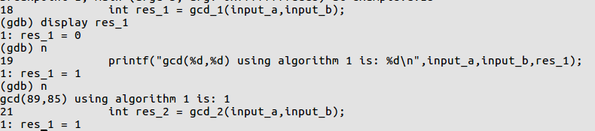
可见在执行一次display res_1后，此后每调试一步，res_1的值都会被自动打印出来。

1.5.3 examine
examine命令（简写为x）用于打印内存中的信息，命令的基本格式为：
x/<n/f/u> <addr>
上述命令代表了打印内存地址addr处存储的内容。f参数为打印的格式，与1.5.1节中对print命令的格式控制一致；n参数代表了要打印几个连续内存单元的内容，u参数则代表了每个内存单元占用的字节数（它的取值可以为：b-单字节、h-双字节、w-四字节、g-八字节，默认情况下为四字节）。例如：
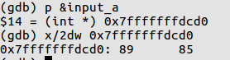
上述x/2dw命令表示以10进制数的形式（对应字符d）打印从图中0x7fff_ffff_dcd0内存位置开始存储的值，每4个字节（对应字符w）构成一个值，共打印两个值（对应字符2）。打印的结果正是变量input_a,input_b的值（因为它们在内存中被编译器存放在了相邻的位置）。x/2dw与x/2d是等价的，如果a和b不是int类型而是double类型（占用8字节），则打印命令就应该变为x/2dg。

1.5.4 info
info命令（简写为i）用于显示当前程序的各种运行状态，它主要用于打印gdb所处的环境信息。例如：
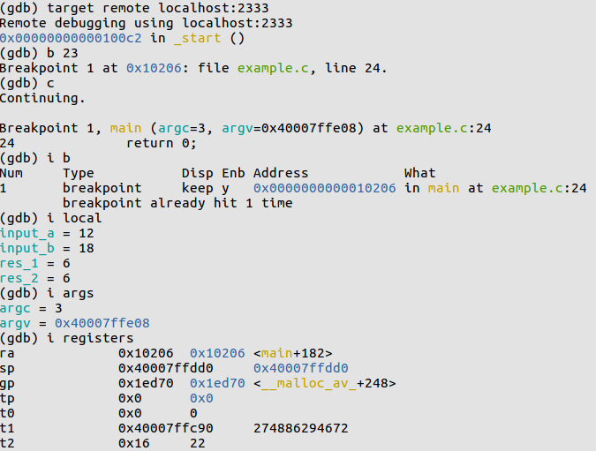
图中，i b（即info breakpoints）显示断点信息；i local显示当前局部变量的值；i args显示函数参数值；i registers显示当前寄存器堆的信息。

练习

ex1：断点的使用
在gdb_tutorial/exercise文件夹下有其源码如下的ex1.c：
#include <stdio.h>
#include <stdlib.h>

#define N (123)
#define INT_MAX (0x7fffffff)

int main(int argc, char **argv)
{
srand(1);
int sum = 0;
for(int i=1;i<INT_MAX;i++)
{
sum+=rand()%1000;
if(argc>=2 && i==N && sum==atoi(argv[1])) //atoi:字符串转int
{
printf("Test Pass!\n");
return 0;
}
}

printf("Test Fail!\n");
return 1;
}

该程序接受一个整型参数作为输入。请尝试利用gdb调试ex1程序，找到能够使得该程序输出”Test Pass!”的输入参数。
注：srand固定后rand函数不会随程序多次运行而发生变化；仅能使用生成的二进制文件ex1，不得修改c源码ex1.c的内容。

ex2：打印的使用
在gdb_tutorial/exercise文件夹下有源码如下的ex2.c：
#include <stdio.h>
#include <stdlib.h>
#define N (5)

struct Node
{
int value;
struct Node *next;
};

int main()
{
srand(1);
struct Node *head=NULL,*tail=NULL;
for(int i=0; i<N; i++)
{
struct Node *ptr = (struct Node*)malloc(sizeof(struct Node));
ptr->value = rand()%100;
ptr->next = NULL;
if(head==NULL)
{
head=tail=ptr;
}
else
{
tail=tail->next=ptr;
}
printf("Node %d established.\n",i);
}
return 0;
}

这个程序创建了一个拥有5个节点的链表。请尝试利用gdb调试ex2程序，填写出链表构造完成后的节点信息：
- head节点的起始地址（16进制）：

节点编号 | value（16或10进制） | next（16进制）
0（head）
1
2
3
4（tail）

注：srand固定后rand函数不会随程序多次运行而发生变化；仅能使用生成的二进制文件ex2，不得修改c源码ex2.c的内容。

